Frühlingstraum

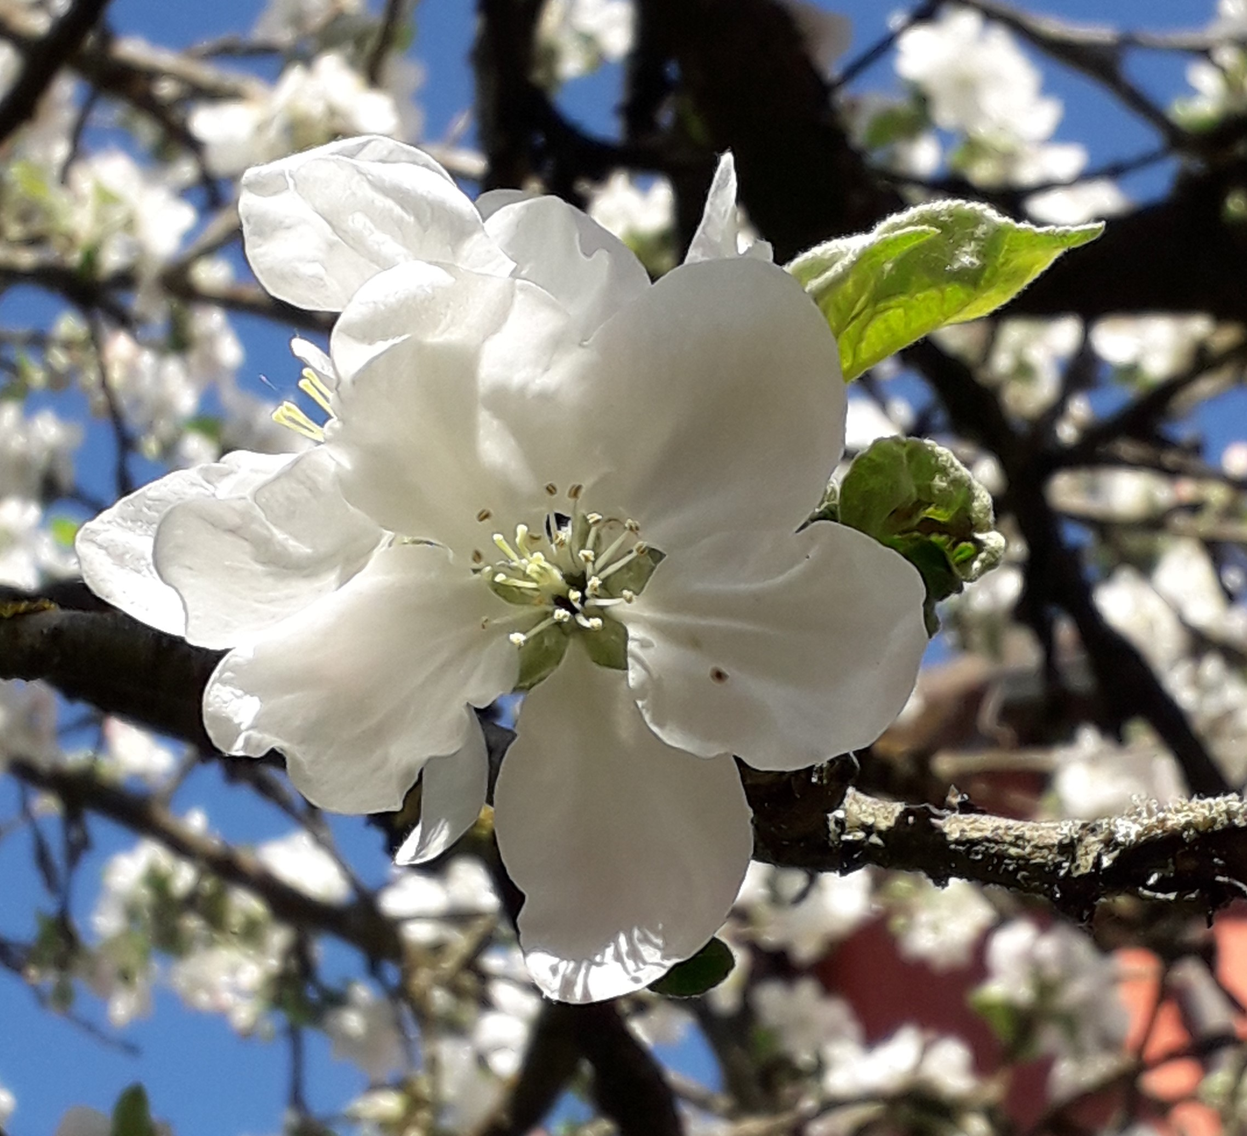
Stellen sie sich vor, sie stehen unter einem Apfelbaum, der gerade mitten in der Blütezeit ist. Überall brummt und summt es, Bienen und Hummeln fliegen von einer Blüte zur anderen Wie fleißig diese Tierchen doch sind, denkst du bei dir und überlegst wie die Welt ohne Bienen wohl ausschauen würde. Die Luft ist von einem wunderbaren, süßlichen Duft erfüllt. Alles ist voller Leben. Du lässt dich ins Gras fallen und entspannst dich etwas, eine Pause kannst du in dieser Zeit wirklich gut gebrauchen. Du schließt deine Augen und bist in kurzer Zeit ganz woanders, in einer Welt wo noch alles in Ordnung ist...

